Государственное образовательное учреждения
Гимназия № 587 фрунзенского района
Структурное подразделение
Отделения дополнительного образования

Методическая разработка

Вопросы комплексного развития детей в начальный период обучения игре на домре

Педагога дополнительного образования
Игнатьевой Натальи Львовны

Санкт-Петербург
2010

Пояснительная записка

Музыкальное воспитание – одна из центральных составляющих эстетического воспитания, оно играет особую роль во всестороннем развитии личности ребенка. Эта роль определяется спецификой музыки, как вида искусства, с одной стороны, и спецификой детского возраста – с другой.
Музыка эмоциональна по своей сущности, по своему непосредственному содержанию. Благодаря столь замечательной особенности она становится инструментом эмоционального познания и дает ни с чем не сравнимые возможности для развития эмоциональной сферы человека, особенно в детстве, - наиболее восприимчивом из всех возрастов.
Музыкальная педагогика не только наука, но и искусство. А искусство неразрывно связано с творческой инициативой. Педагогу, работающему с детьми, нужно обладать не только разносторонними знаниями, но не в меньшей мере и творческой изобретательностью.
Творческая деятельность учителя музыки зависит, с одной стороны, от педагогической направленности его личности, а с другой – от его профессиональных знаний, владения инструментом и музыкально- педагогической техникой. Специфика музыкально-педагогической деятельности в том, что она решает педагогические задачи средствами музыкального искусства, а ее особенностью является наличие в числе ее составляющих художественно-творческого начала.
Всякая педагогика определяется ответами на четыре вопроса: кого учить, для чего учить, чему учить и как учить. Австрийский пианист и педагог Артур Штабель говорил, что роль педагога состоит в том, чтобы открывать двери, а не в том, чтобы проталкивать в них ученика. Важнейшей задачей, стоящей перед каждым педагогом, является постоянный поиск наиболее результативных путей воспитания и обучения каждого отдельного ученика.
Естественно, что поиск индивидуальных приемов обучения должен быть основан на понимании общих закономерностей формирования и совершенствования музыкальных способностей, развития исполнительской техники, воспитания художественного мышления. Правильная диагностика способностей, оценка сил и возможностей ученика, разнообразие методов воздействия на него – все это определяет стратегию и тактику деятельности преподавателя, логику учебного процесса. Задачи педагога – не только передать ученику определенную сумму знаний, развить нужные умения и навыки, но и создать условия широкого универсального развития юного музыканта.

Музыкальное обучение детей младшего возраста

Музыкальное воспитание детей обычно начинается в детском саду. Здесь они поют, танцуют, занимаются ритмикой, участвуют в шумовых оркестрах, играют на детских музыкальных инструментах, учатся слушать и понимать доступную им музыку, постепенно накапливая слуховой опыт. Все это способствует общему музыкальному развитию и выявляет способности детей.
Эстетическое воспитание детей в дошкольный период создает тот необходимый фундамент, на котором возможны не только успешные занятия в дальнейшем, но и все последующее духовное развитие личности.
Выдающийся педагог и профессор Г.Г. Нейгауз писал: «Прежде чем начать обучаться на каком бы то ни было инструменте, обучающийся – будь то ребенок, отрок или взрослый – должен уже духовно владеть какой-то музыкой: так сказать хранить ее в своем уме, носить в своей душе и слыша своим слухом. Весь секрет таланта и гения состоит в том, что в его мозгу уже живет полной жизнью музыка раньше, чем он в первый раз прикоснется к клавише или проведет смычком по струне».
Если говорить о системе начальной подготовки музыканта как о синтезе двух направлений: общеэстетического ( в которое входит пропаганда музыкальных инструментов, воспитание у детей интереса к музыке, формирование у них вкуса ) и профориентационного ( выявление наиболее одаренных детей и дальнейшая их ориентация на продолжение обучения в среднем специальном заведении), то несомненно главенство первого направления. Исходя из этого, перед педагогом стоит задача увлечь и научить играть на инструменте любого ребенка пришедшего к нему в класс.
Начальное обучение едва ли не самый ответственный и трудный этап в работе педагога. Первые уроки с учеником имеют особенно важное значение для установления душевной близости, без которой занятия музыкой с детьми не дают нужного результата. Уроки музыки нельзя начинать с обучения ремеслу. Маленький ученик пришел в класс в первый раз и для него музыка это любимая песня, музыкальная передача по радио или телевидению. А педагог ему сразу ноты, длительности, бесконечные упражнения для постановки рук. Для ребенка занятия становятся мучительными и не интересными и в этот момент легче всего упустить ученика навсегда, вселить у него страх перед занятиями музыкой. Поэтому, учитывая детскую психологию и возрастные особенности, нужно стараться преподносить учебный материал в качестве игры. Такая организация учебного процесса всегда вызывает у детей живой интерес к занятиям и приносит им радость общения с педагогом музыки.
Однако не стоит увлекаться только игровыми методами работы. Нужно помнить определение, данное психологом: «Обучение – это особая форма деятельности – не игра и не труд, но то и другое».
Первое – с чем сталкивается ребенок, начавший заниматься музыкой, - с многозначностью самой музыки и музыкальных занятий. Музыка – это игра, свободное самовыражение в звуках, интонациях, но это также труд, дисциплина. Как это соединить? И соединимо ли это? Вот основная проблема, с которой сталкивается ребенок, приступивший к систематическим занятиям музыкой. Главное – научить ребенка получать удовольствие от игры на инструменте. И для исполнения важно сохранить эту детскую радость наслаждения музицированием. Лишь много позже музыкант учится работать за инструментом, когда наслаждение музицированием, по словам немецкого дирижера Бруно Вальтера, переходит в наслаждение самим процессом творческой работы.
Преподавание игры на музыкальном инструменте принципиально отличается от преподавания в классных коллективах. Из чего следует, что процесс преподавания построен совершенно иначе – на уроке обучения игре на музыкальном инструменте все знания и навыки передаются отдельному ученику. Этот индивидуальный характер урока дает возможность учитывать при преподавании способности и личностные качества каждого ученика, а не средний уровень класса. Таким образом, можно выбирать методы, соответствующие возрасту, интересам, характеру ученика. Но это не значит, что урок не должен иметь какой-то своей схемы, основной структуры.
Как всякий другой процесс обучения, преподавание игры на музыкальном инструменте является целенаправленным процессом и поэтому должен планироваться. Конечно, урок по специальности невозможно спланировать во всех деталях и по минутам, потому что процесс вносит коррективы в план поведения урока. Но все же продуманный план во всех случаях является тем стержнем, на котором будет держаться организация урока. Именно организация урока имеет важнейшее значение в период начального обучения. Урок не должен быть однообразен, перегружен, задания необходимо чередовать трудные с легкими, педагогу нужно чутко реагировать на утомляемость ученика и делать небольшие паузы в занятиях.
Существует несколько схем для индивидуального обучения игре на музыкальном инструменте. Однако следует каждую из них использовать лишь как одну из возможностей, а не как постоянно действующий фактор, который нельзя модифицировать. Ведь именно подвижность внутренней структуры урока, варьирование в соответствии с использованными в данном уроке средствами и методами гораздо более необходимы в индивидуальном обучении, чем в коллективном.
Педагогическое искусство – не строгое соблюдение плана урока, а способность разрешать непредвиденные ситуации, возникающие на уроке так, чтобы не повредить главной линии развития ученика, потому что, полученные и закрепленные знания и навыки, воспитанная самостоятельность мышления и умение анализировать являются залогом того, что музыка прочно войдет в жизнь учеников, а через - них в жизнь многих людей.

Начальный этап обучения самый трудный и ответственный в работе.

Цель – создание фундамента, на котором построится все дальнейшее развитие ученика. Период духовного овладения музыкой (хранить в уме, носить, в душе, слышать своим ухом), то есть развивающее обучение.

Задачи:

- развитие слуха (высотного, гармонического, динамического);
- воспитание чувства ритма;
- возбуждение интереса;
- организация мышления; освоение нотной грамоты;
- организация игрового двигательного аппарата;
- воспитание и освоение начальных исполнительских навыков;
- воспитание навыков самостоятельной работы;
- приобретение навыка концертного выступления.

Содержание работы:

- работа над развитием слуха, ритма, памяти;
- постановка рук и освоение штрихов, работа над свободой движений и
их слуховой контроль;
- изучение небольших пьес и этюдов, гамм и упражнений;
- чтение с листа;
- выполнение творческих заданий (подбор по слуху, сочинение стишков
к мелодиям, транспонирование, рисунки к пьесам);
- словесные пояснения;
- посещение концертов с последующим обсуждением;
- слушание музыки.

Форма контроля успеваемости

- контрольные задания;
- контрольные уроки (с краткой словесной характеристикой:
достижения - неудачи);
- академические концерты;
- концерты для родителей.
Принцип – поощрение; оценка как вознаграждение за трудолюбие,
только в оптимистическом контексте.

Начальное обучение игре на домре

Первое занятие целесообразно начинать со знакомства ученика с инструментом, его возможностями, с устройством и его основными частями.
Для этого педагог должен сам владеть инструментом и уметь исполнить несколько известных произведений, различных по характеру и доступных восприятию ученика. Для лучшего запоминания можно пользоваться ассоциацией ( гриф – шея, корпус -туловище, головка с колками – голова инструмента и т.п.).

Играя ребенку на инструменте, преподаватель решает сразу несколько педагогических задач, во-первых приобщает ученика к музыке (учит слушать музыку, прививает любовь к музыке), во-вторых используя принцип наглядности, пробуждает у ученика интерес к инструменту, желанию учиться на инструменте и в третьих постепенно вводит ученика в учебный процесс.

Перед тем как начинать обучать ребенка на инструменте, педагогу необходимо оценить не только музыкальные данные ученика, но и конституционные особенности и на степень развития общих двигательных навыков, исходное состояние мышечного тонуса и исключить заболевания нервно мышечного аппарата. Только после этого можно приступать к постановке рук.

Постановка рук

Рассматривая этот важнейший вопрос, необходимо знать, что в настоящее время существуют несколько ведущих домровых исполнительских школ (Московская, Ленинградская, Уральская), которым характерны как общие принципы постановки, так и некоторые различия. В процессе работы над звуком необходимо постоянно воспитывать вместе с культурой звука и культуру движений – свободных, экономных.

Постановка рук включает в себя три основных момента:

- Формирование посадки с инструментом
- Постановка игрового аппарата
- Простейшие навыки звукоизвлечения.

Посадка домриста является одним из важных звеньев в процессе обучения игре на домре. Правильная посадка должна создать контакт ребенка с инструментом и способствовать нахождению и выработке рациональных игровых движений, обеспечивающих хорошее звучание инструмента.
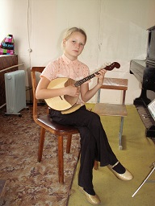
Корпус ученика не должен быть искривлен и плечи находятся в естественном свободном положении, что и обеспечивает удобную и эстетичную посадку. Сидеть нужно на половине стула так, чтобы левая нога имела крепкую опору и всей ступней находилась на полу перпендикулярно ему (самое высокое положение). Правую ногу положить на левую и поднять на такую высоту, при которой наклон корпуса необходимый для прижатия домры, будет минимальным. Сейчас существуют специальные подставки под ноги, меняющие свою высоту. Это очень удобно, потому что в зависимости от роста ученика подъем правой ноги будет различным. Далее домра кладется на правую ногу и прижимается грудной клеткой. Основными точками опоры домры будут бедро правой ноги и грудная клетка, осуществляющая нажим на корпус домры в верхней его части. Вспомогательными точками опоры будут правая рука, лежащая предплечьем на корпусе домры, и левая рука, поддерживающая гриф. Высота головки грифа будет зависеть от положения левой руки, согнутой в локте примерно под прямым углом. Высокое положения головки грифа отрицательно влияет на звучание. Плоскость деки инструмента не должна быть вертикальной, а несколько наклонена с таким расчетом, чтобы ученик, глядя на гриф, видел струны. Это положение должно быть зафиксировано как основное, и в начальный период неукоснительно соблюдаться учеником и постоянно контролироваться педагогом.
В дальнейшем при игре различными исполнительскими приемами можно отходить от нормы. Статичности в данном случае быть не может.
Педагог – домрист должен иметь необходимый минимум знаний об особенностях движения рук во время игры. Опыт показывает, что недостаток знаний в этой области, плохая ориентация в двигательных возможностях ученика приводят к печальным последствиям: слабому освоению инструмента, неудобству в игре, скованности и быстрой утомляемости мышц. Первая память самая цепкая и крепкая, поэтому важнейшей задачей педагога при постановке рук является обеспечение ученику максимальной возможности наиболее рационально обращаться со своим двигательным аппаратом. Художественное чувство для исполнителя – это и мышечное чувство. Для правильного его воспитания следует придерживаться принципа максимального приближения переживания к источнику звука. Для пианистов это мышечное переживание приближено к клавише через кончик пальца, у скрипача – к смычку через движения кисти и пальцев, у певца – к гортани через голосовые связки, а у домриста – к медиатору через фаланги пальцев и движения кисти. Чем ближе мышечное чувство к соприкосновению с инструментом, тем меньше усталости и больше экономии сил, оптимального распределения мышечной нагрузки.
В детском возрасте временные связи устанавливаются быстро, в том числе и лишние, вредные для игры на инструменте. Исходя из этого, постановка рук осуществляется раздельно. Ведь при игре на домре необходима полная асимметрия, т.е. в правой и левой руках идет работа разных мышечных групп, а значит перед учеником стоят две задачи, которые нужно выполнять одновременно и справиться он с ними в силу возраста не сможет. Правильная тактика сводиться к следующему: при постановке левой руки контроль над правой рукой должен отсутствовать, для извлечения звука используется щипок большим пальцем правой руки. Этот прием усваивается очень быстро и благодаря этому ребенок сразу может играть нетрудные пьесы и этюды. Вывод: научиться ученику легче, чем переучиваться, а педагог должен ориентироваться не на себя, а на ученика.

Постановка левой руки.

Приведу несколько упражнений для постановки.

- На сгибание фаланг всех пальцев (выполняется без инструмента)

Из естественного положения кисти производить максимальное сгибание третьих и вторых фаланг к первым фалангам всех пальцев, кроме большого пальца. Необходимо следить за тем, чтобы фаланги не поджимались к ладони. В этом положении третьи фаланги будут параллельны первым. Данное упражнение способствует выработке правильного положения пальцев в постановке их на гриф как при игре хроматической гаммы.

- На сгибание и растяжение пальцев.

Совершается то же действие, что и предыдущем упражнении, только при сгибании пальцы раздвигаются. Этим упражнением отрабатывается растяжка пальцев.

- Развитие самостоятельности движений и силовых ударов пальцев.

Данное упражнение направлено на отработку самостоятельности движений каждого пальца в отдельности и тренировку их силовых ударов. Удар производится поочередно подушечками указательного, среднего, безымянного и мизинца по подушечки большого пальца, затем вразбивку. Это упражнение можно применять на всех этапах обучения. Вялые, слабые пальцы будут активизироваться, скованные приобретут необходимую свободу.

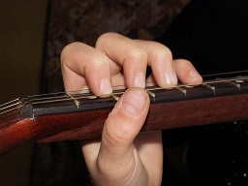
Постановка руки на инструмент осуществляется следующим образом: на гриф ставятся одновременно четыре пальца. Точками касания грифа кистью левой руки будут первая фаланга указательного пальца и вторая фаланга большого пальца. Ладонь не должна быть поджата к грифу и хорошо просматривается глазами учащегося. Рука в запястье несколько изогнута от себя. Большой палец будет находиться между первым и вторым пальцами и выступать над грифам не более чем на половину ногтя. Нажим на струну осуществляется подушечками пальцев, как бы «молоточками», каждым под разным углом. При переходе со струны на струну и из позиции в позицию положение кисти и пальцев несколько меняется.

Убедившись в правильности постановки руки, можно приступать к выработке движений. Все пальцы приподнять над грифом, затем опустить на струну, следя за тем, чтобы пальцы ставились у самого лада и снова приподнять. Желательно это делать ритмично и в таком темпе, какой будет, выполним учащимся. Торопиться нельзя, так как можно потерять самоконтроль. Для небольших рук из-за недостаточного растяжения пальцев рекомендуется вырабатывать это движение не в первой позиции, а в полупозиции при расположении пальцев по полутонам. Вначале пальцы ставятся на струну без звука, а затем с извлечением звука большим пальцем правой руки.
Далее нижеизложенные упражнения выполняются в первой позиции (или полупозиции для маленьких рук) соответственно нотной записи. Освоение этих упражнений происходит еще без знания нот, на слух, через показ педагога.

Упражнения в первой позиции:

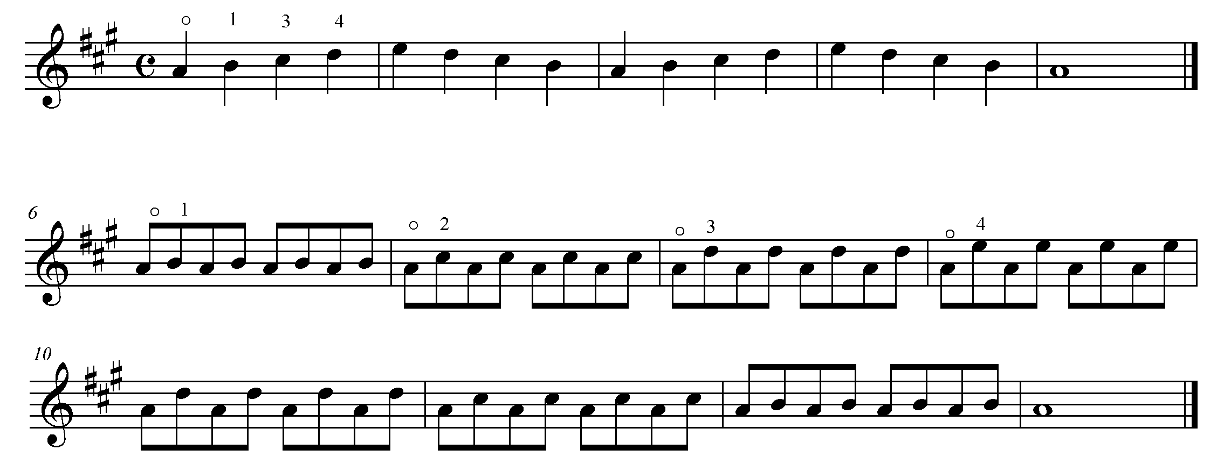

Упражнения в полупозиции:

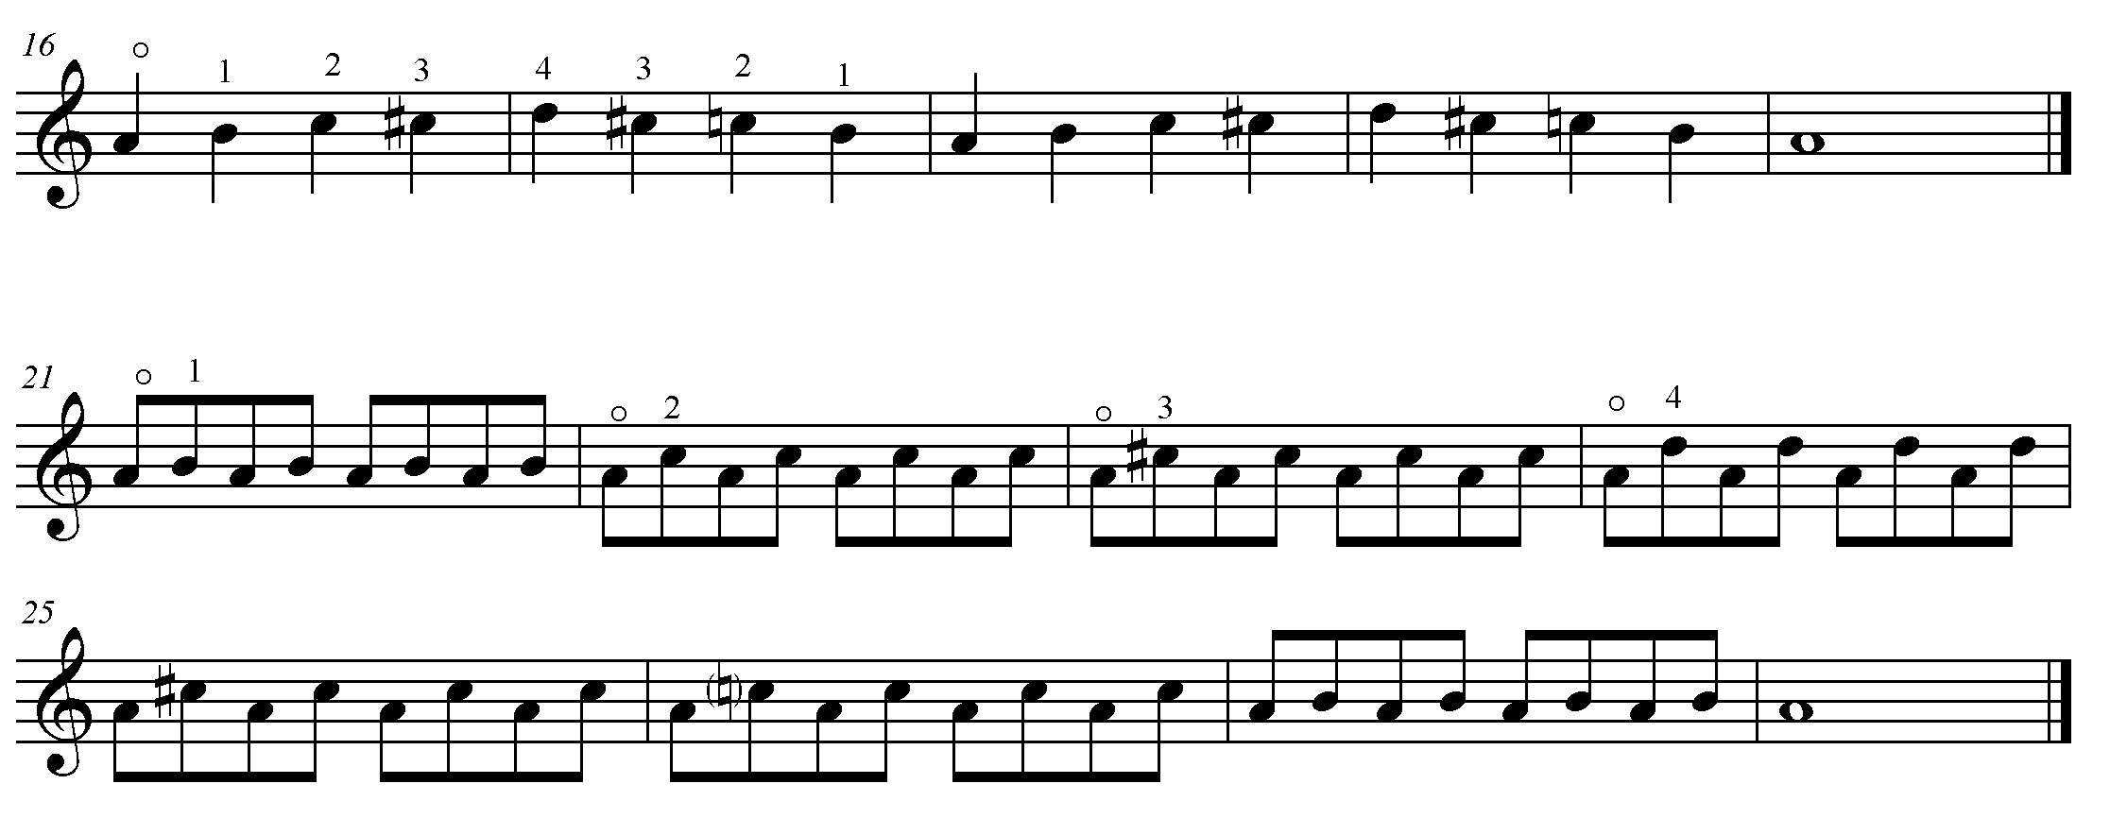

Закрепление и дальнейшую отработку положений и ощущений в пальцах левой руки и постановку всей левой руки следует продолжать не только на упражнениях, но и на легких пьесках и песенках.

Постановка правой руки

Параллельно с постановкой левой руки ведется работа и над правой. В зависимости от развития двигательных навыков ребенка и его психофизического состояния можно выработать игровое движение кисти правой руки без инструмента. Для выполнения этого упражнения необходим кусок плотного картона, книга или нотная тетрадь. Свободно опущенную правую руку согнуть в локте и повернуть ее влево до соприкосновения с диафрагмой. Левой рукой подвести под кисть правой руки нотную тетрадь до упора в запястный сустав. Это положение нотной тетради будет помогать контролировать правильность движения кисти. Кисть, скользя по твердой поверхности, поднимается вверх и резко опускается вниз. Затем кисть отскакивает от нижней точки, двигаясь по инерции, совершает колебательные движения вверх вниз. В этом цикле движений не должно быть фиксации кисти ни в верхнем, ни в нижнем положениях. Предплечье правой руки в данном упражнении совершает небольшое прямолинейное (а не вращательное) движение.

Положение пальцев и медиатора.

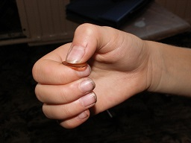
Для постановки медиатора необходимо подогнуть пальцы так, чтобы третья ( ногтевая ) фаланга указательного пальца подошла под вторую ( ногтевую ) фалангу большого пальца и сомкнулась с ней таким образом, чтобы края не выступали друг за друга и находились на одном уровне.
На середину третьей фаланги указательного пальца перпендикулярно ей накладывается медиатор, кончик которого выпускается не более 3-4 мм. Медиатор прижимается слегка согнутой второй фалангой большого пальца. Положение медиатора корректируется при звукоизвлечении.
Все пальцы должны касаться друг друга. В этом случае равномерно распределяется давление на медиатор между большим и остальными пальцами. Чтобы движения при игре на инструменте были легкими, на начальном этапе нужно использовать или бумажный или очень тоненький медиатор.

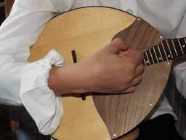
Посадив ученика и установив правильно инструмент нужно приподняв кисть, произвести удар по струне (первой или второй) при обратном движении кисть вновь заденет струну. Таким образом производить колебательные движения кистью, следя за тем, чтобы мизинец плавно скользил по панцирю инструмента. Все удары должны быть ритмически ровными, а темп игры умеренным. Кисть должна иметь скользящую опору на ноготь мизинца.
При выполнении этих упражнений педагогу необходимо контролировать не только правильность простых автоматизированных движений, но и следить за тем, чтобы ребенок не был скован, а руки зажаты.
Конечно, в процессе звукоизвлечения многое зависит от анатомического строения руки играющего. Но при любом строении руки в мышцах не должно быть ни малейшего зажатия. Строгий контроль, прежде всего слуховой, над процессом звукоизвлечения поможет достичь качественного звучания.
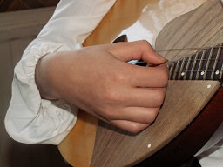
Не нужно торопить ученика. А когда получается правильно, всегда хвалить. Я считаю, что в данный период обучения педагог должен напоминать психотерапевта, умеющего внушать ребенку необходимые действия, т.е. говорить ему просто и медленно, быть требовательным, но терпеливым, регулировать интонацию своего голоса, а так же чаще переключать внимание ученика и не перегружать информацией.
Когда ученик усвоил и закрепил движения каждой руки отдельно, можно приступать к работе по их совмещению. Для этой цели я написала ряд упражнений, также можно использовать некоторые уже выученные пьесы.

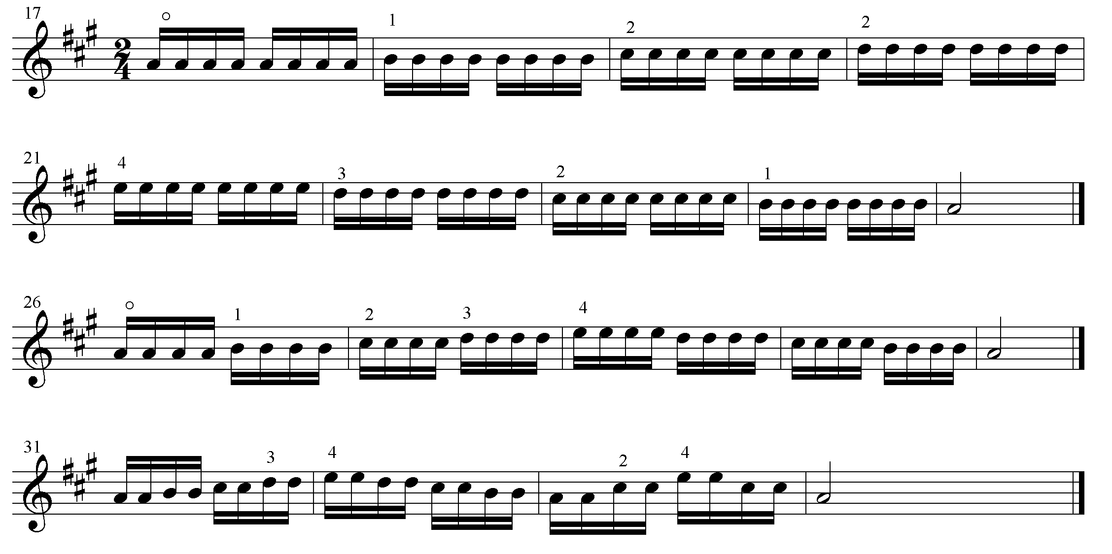
Вот некоторые из них:

Задачи, стоящие перед педагогом в период обучения игре двумя руками состоят в следующем:

- Добиться от ученика хорошего контроля за состоянием звука. Правая рука должна извлекать мягкое и точное звучание без призвуков.
- Ведение мелодической линии должно координироваться точным совпадением прижатия пальцем левой руки необходимого лада и ударом медиатора по нужной струне.
- Добиться музыкального исполнения пьесы ( нюансы, динамика, начало и конец фразы)

На основе многолетнего опыта работы с учениками я вывела основные принципы при постановке рук на домре.

- « Не повреди»
- Не объясняй, а покажи как надо.
- Поставь ученика в такие условия, в которых он вынужден делать правильно.
- Идти от простейшего к простому, не допускать сложного.
- Придерживаться естественного, но не забывать о правильном – не руки приспосабливать к инструменту, а инструмент к рукам, т.е. сначала поставить руки, потом приложить к ним инструмент.
- Постоянно контролировать работу мышц.
- Придерживаться строгой, жесткой последовательности в воспитании мышечного чувства. Сначала обучаются пальцы левой руки, затем кисть правой. Только после этого совмещается работа кисти правой руки с пальцами левой руки.

Настройка инструмента и проблемы интонирования.

Самостоятельная настройка инструмента в первые месяцы обучения, с моей точки зрения, - нередко источник зла. Особенно вредно это при отсутствии дома фортепиано или камертона. Мне думается, что разрешение проблемы настрой инструмента в начале может осуществляться лишь на основании следующих исходных положений:
- Начинающий ученик должен находиться под непосредственным и постоянным контролем и никогда не приступать к занятиям, если инструмент не настроен;
- Усвоение навыков настраивания рационально лишь тогда, когда ученик овладел основными элементами звукоизвлечения и постановке обеих рук;
- Настройка инструмента, вернее – обучение настройке, должна стать частью урока, войти в обязательные функции педагога.

Крайне важна максимальная активизация музыкального слуха учащегося и формирования у него потребности сначала слышать, а затем играть на инструменте. Знакомство его с понятием «музыкальная интонация», которая является носителем смысла в музыке, а выразительное интонирование – основой исполнительского мастерства, должно осуществляться с первых шагов обучения игре на инструменте.
Разобраться в сложности процесса интонирования ребенку невозможно, да этого и не требуется. Достаточно понимания этого процесса педагогом. Поскольку музыкальное интонирование изначально связано с речью с речевым интонированием, то необходимо на раннем этапе обучения связывать нотный материал со словом, используя, простейшие, доступные ребенку тексты. Самым важным в этой работе является умение ученика найти и выделить во фразе смысловое слово, а в нем ударный слог, что будет являться кульминацией, и связать это с нотным звучанием. Например:

Дон, дон, дон!
Загорелся кошкин дом.
Бежит курица с ведром
Заливать кошкин дом.

Необходимо помочь ребенку ощутить ритм стиха, сопровождая каждый слог во фразе хлопком в ладоши, причем хлопки могут быть короткими и длинными, в зависимости от ритма слова.

Дон, дон, дон!
За-го-рел-ся кош-кин дом.
Бе-жит ку-ри-ца с вед-ром
За-ли-вать кош-кин дом.

После такого тщательного разбора стихотворного текста нужно произнести его, но уже с игрой на инструменте. Роль ритмического сопровождения выполняет большой палец правой руки, который отбивает каждый слог.

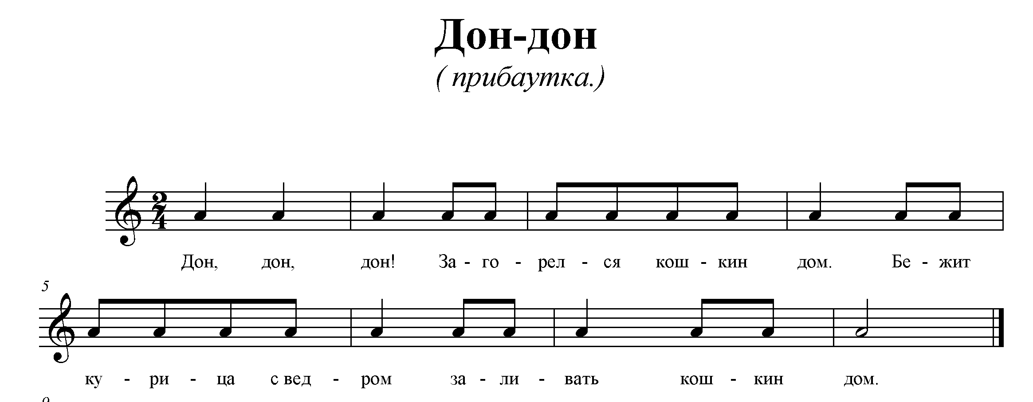

Дальнейшим этапом работы является проговаривание слов «про себя» при исполнении большим пальцем правой руки ритмизированной мелодии.
Конечно залогом успеха такой работы является подбор репертуара. В этом смысле рациональнее всего использовать мелодии со словами и, прежде всего народные песенки, которые понятны ученику и не очень сложны для исполнения.

Формы работы на уроке

Слушание музыки.

Сюда входит определение характера, жанра и содержания музыки. Проиграв пьесу можно попросить ученика рассказать сказку к ней, нарисовать картинку, а также дать характеристику отдельным темам и мотивам. Не надо навязывать собственное восприятие музыки, необходимо лишь направлять и корректировать мысль ребенка, а ребенок в свою очередь сам должен рассказать о своем впечатлении. Педагогу нужно дать понятия о многообразии жанров ( песня, марш, танец) и их музыкальном и ритмическом своеобразии. Проверка запоминания ранее услышанной музыки позволяет проверить музыкальную память ученика
В музыкально-методической литературе термины «восприятие» и «слушание» музыки нередко фигурируют как идентичные. Конечно, можно специально слушать музыку, прежде всего ту, которую школьники не могут исполнить сами (например, оркестровую). Однако цель слушания не сводится просто к знакомству с таким-то произведением. Проблема слушания — восприятия музыки шире, чем просто слушание. Она охватывает и исполнение, поскольку нельзя хорошо исполнять, если не слышать, что и как исполняется. Слышать музыку значит не только эмоционально непосредственно откликаться на нее, но понимать и переживать ее содержание, хранить ее образы в своей памяти, внутренне представлять ее звучание.

Осознание понятия относительной высоты звука (выше – ниже).

Важно побуждать детей прислушиваться к звукам мелодии, сравнивать их, различать по высоте. Чтобы накапливать слуховой опыт, развивать слуховое внимание детей, используются дидактические пособия, моделирующие движение мелодии вверх, вниз, на месте. Это музыкальная лесенка, перемещающаяся с цветка на цветок (ноты) бабочка и т. д. Одновременно пропеваются звуки мелодии, соответствующие по высоте моделируемым соотношениям звуков. Можно также показывать рукой движение звуков мелодии, одновременно воспроизводя ее (голосом или на инструменте).
Вначале ребенок играет мелодию, построенную на одном звуке. Прежде чем воспроизвести мелодию, он слушает ее в исполнении педагога, который сначала поет ее, привлекая внимание к тому, что звуки мелодии не отличаются по высоте, потом играет на домре и одновременно поет. Пропевание попевок позволяет детям лучше представить направление движения мелодии, развивает музыкально-слуховые представления.

Освоение нотной грамоты.

Изучение нотной грамоты на уроке по специальности, особенно в начале обучения на инструменте, нужно постепенно. Это значит, что не стоит давать сразу весь звукоряд, который ребенок иногда не в состоянии запомнить сразу, а необходимо идти от освоения инструмента. Ниже приводится таблица, которая заполняется по мере прохождения нот на инструменте. Таким образом, у ученика складывается связь нота в графическом виде – нота на инструменте. При этом точно запоминается и палец, которым играется данная нота.
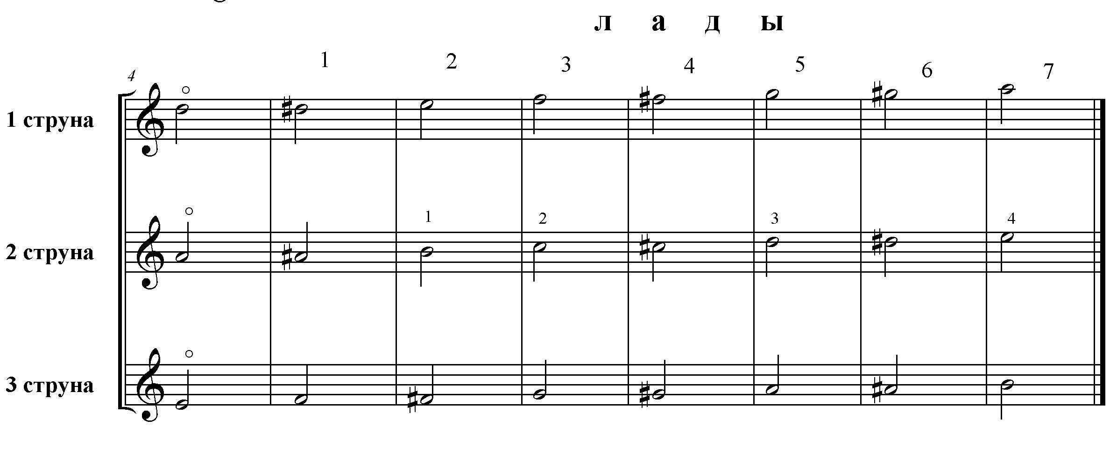

Сначала играются песенки на одной ноте (открытые струны), так запоминаются ноты ре, ля, ми.
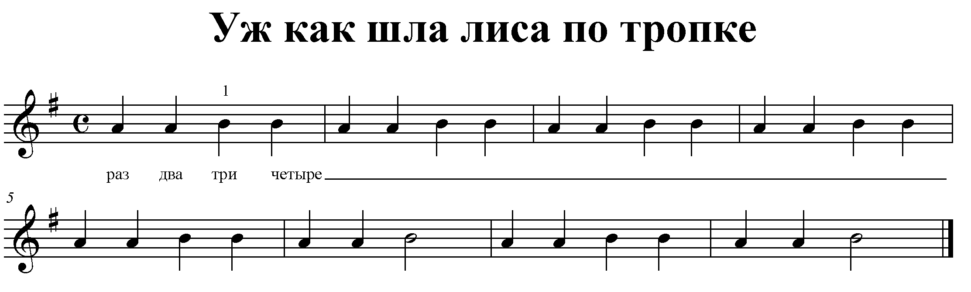
Далее я привожу примеры пьес, на основе которых ученику объясняются расположение нот на нотоносце и на инструменте
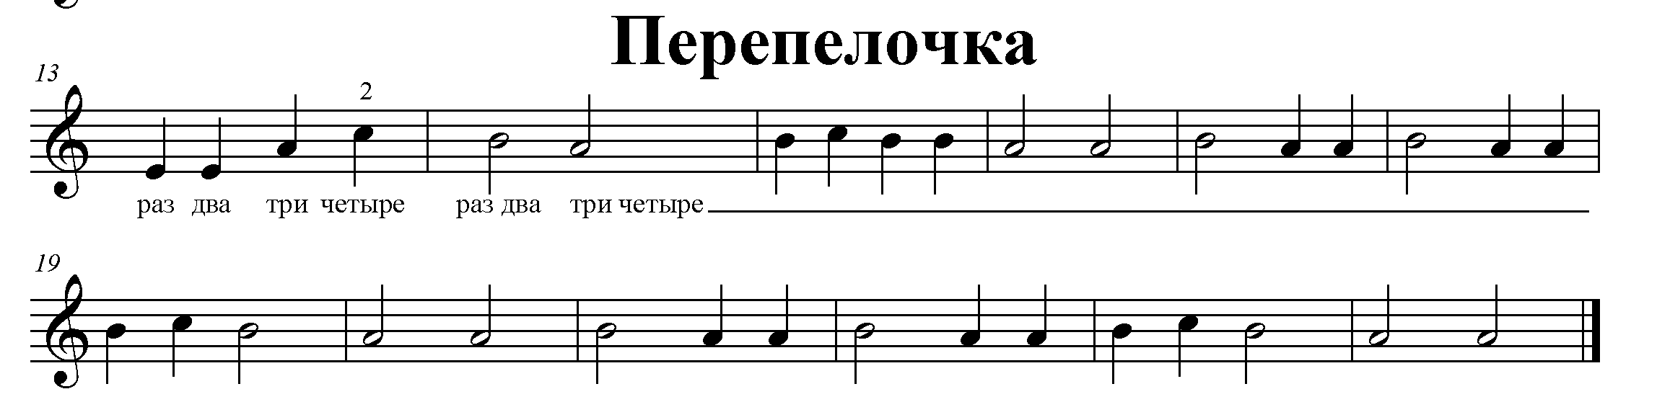
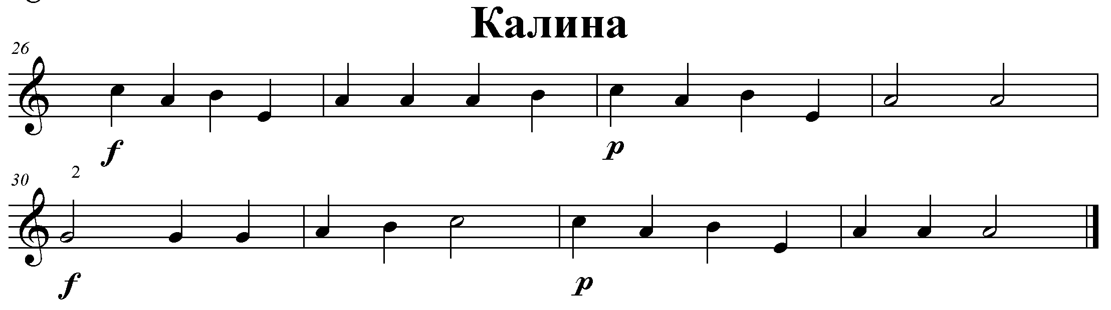
Воспитание чувства ритма.

Именно ритм конкретизирует в музыке тот или иной жанр и придает индивидуальность любой мелодии. Значение ритма особенно наглядно проявляется в различных танцевальных жанрах, каждому из которых присуща особая ритмическая формула. Благодаря ритму, даже не слыша мелодии, можно безошибочно отличить вальс от мазурки, марш от польки, болеро от полонеза.
Воспитание чувства ритма следует вести от музыки, а не от объяснения длительностей, значения такта, сильной доли и т.д. Ученик должен маршировать под музыку, хлопать в ладоши ритмический рисунок. Полезны образные ассоциации – целая нота медленный шаг ( идет старик ), половинки – быстрый шаг ( идет папа ), четверти – бодрый шаг ( маршируют дети ), восьмушки - все бегут. Мой опыт показывает, что дети быстро запоминают длительности и их соотношения между собой, если представить их при помощи следующей ассоциации: целое яблоко – целая нота, яблоко разрезали пополам, получились две половинки, каждую половинку разрезали еще раз пополам – четвертинки и т.д. Для этого можно не только проговаривать вслух, но и попросить ученика нарисовать соответствующую картинку.
Можно использовать стихи из нотной азбуки Н. Кончаловской:

Если нота белая,
Это нота целая

Разделим ноту целую
На половинки белые,
Палочкой отметив,
Чтоб с той не спутать этих.

В каждой ноте-половинке –
По две черных четвертинки.

В каждой четвертушке –
По две восьмушки,
По две чернушки –
Палочки и точки,
На палочках крючочки.

Музыкально-ритмическое чувство – способность ориентации в длительности звуков в их временной последовательности. Оно происходит следующим образом:

- восприятия и воспроизведения равномерной пульсации метрических долей в музыке;
- различения сильных и слабых долей в музыке при слушании и исполнении маршевых и танцевальных пьес;
- восприятия соотношения различных длительностей на примере несложных, хорошо знакомых детских песен;
- осознания выразительной и изобразительной сущности ритма, развития внутреннего ритмического слуха;
- формирования понятия о ритме как об одном из средств музыкальной выразительности;
- определения выразительной сущности ритма на материале знакомых произведений;
- осознания значения ритма для создания музыкального образа и связи ритма с другими элементами музыкального языка.

Знакомство с ладом.

Проявления выразительных свойств лада весьма многообразны. Вполне определенную эмоциональную и колористическую окраску имеют знакомые всем мажор и минор: мажор звучит светло, приподнято и ассоциируется с радостными, светлыми образами, музыка, написанная в миноре, как правило, сумрачна по колориту и связана с выражением печально-меланхолических или скорбных настроений.
Звучание мажора и минора легче усваивается в сравнении. Полезна конкретная образность: мажор – веселый, минор – грустный. Здесь необходимо проигрывать пьесы в мажоре и в миноре и давать им сравнительные характеристики.
Сущность ладового развития заключается в том, чтобы дети на собственной практике убедились и почувствовали, что любая мелодия состоит из совокупности ладовых интонаций.

Пение с поддержкой инструмента (сольфеджируя).

Сначала, как я уже говорила, используются пьесы с текстом. Затем, когда ученик уже знаком с нотной грамотой, нужно пропевать пьесы с названием нот, как с инструментом, так и без. Эта форма работы развивает музыкальный слух и координацию между слухом и голосом, помогает ученику запомнить ноты на инструменте, подкрепляя зрительную память: ноты на бумаге – нота в ушах – нота на инструменте – нота озвучена, т.е. сначала вижу, далее представляю, затем ставлю палец и, наконец, воспроизвожу на инструменте.

Знакомство с динамическими оттенками.

Знакомство с динамическими оттенками должно начинаться с первых же пьес, исполняемых учеником. Главное, чтобы понятие f и p, cress и dim и т.д. не носили формальный характер, так как каждый из этих оттенков имеет свою эмоциональную окраску и смысловое содержание.

Знакомство с формой музыкальных пьес.

Чувство формы – важнейший момент в исполнении. Форма – это композиция, или структура произведения, связывающая все его части воедино. Необходимо объяснять и показать разнообразные музыкальные формы. Навыки определения формы должны развиваться непрерывно от года к году.

Знакомство со штрихами.

В процессе постановки правой руки ученик осваивает основные способы звукоизвлечения на домре: удары и тремоло. Но для выявления музыкальной образности, содержания и характера произведения необходимо выбрать краски, чтобы добиться выразительного звучания песни, мелодии, наигрыша, танца и т.д. Выявить красочный звуковой план произведения помогают штрихи.
Штрих (нем. Strich – линия, черта) – это способ, характер ведения звука и его окраски. Он способствует выявлению фразировки, ее кульминации, динамической насыщенности, ритмической стройности, более полному раскрытию глубины смыслового значения музыкального произведения.
В музыкальной практике распространены три вида штрихов: Легато, Нонлегато, Стаккато – каждый из них имеет свои разновидности.
Как правило изучение и отработка штрихов происходит на учебно -тренировочном материале, то есть на гаммах и упражнениях, а в дальнейшем используются в музыкальных произведениях.

Фразировка.

Ученик должен знать, что отдельные звуки составляют мотив, который вливается во фразу, а фраза в музыкальное предложение, что в музыке есть знаки препинания и без членения на фразы музыка будет условный и бессмысленной.

Чтение с листа.

Среди многообразия музыкально-технических навыков, приобретаемых учеником в процессе игры на домре, важное значение имеет навык чтения нот с листа, то есть умение правильно интонационно и ритмически сыграть по нотам без остановок какое-либо незнакомое музыкальное произведение, по трудности не превышающее технические возможности ученика. Хорошее чтение нот необходимо и для быстрого разбора новых произведений, и для музицирования в ансамблях разных форм. Приобретение этого навыка происходит постепенно. Ребенок сначала учиться говорить слова, а потом читать и писать их, так и при обучении музыки ученик сначала должен научиться петь чисто без нот, а затем сольфеджировать по нотам. Если с первых уроков обучения на инструменте обращать максимальное внимание на прочное усвоения каждого нового навыка и проходить их в строгой последовательности, то чтение нот с листа не будет вызывать трудностей, оно явиться как бы подведением итогов пройденного. Нужно приучить ученика, прежде чем начать читать предложенный текст, определить тональность, размер, темп, быстро окинуть взглядом нотный текст произведения, его фактуру. Только после такого предварительного ознакомления с произведением следует начать его играть.
Чтобы избежать ошибок, задержек между воспроизводимыми звуками, нужно дать сознанию возможность проектировать необходимые движения с некоторым запасом времени, то есть смотреть немного вперед играемого листа. Умение смотреть вперед – самый необходимый навык чтения нот с листа, и воспитывать его надо с первого же года обучения.

Самостоятельная работа.

Это скорее форма домашнего задания, с помощью которой можно проконтролировать усвоение учеником пройденного материала и закрепление у него навыков игры на инструменте. Дается пьеса или этюд, в котором для учащегося все уже известно, и на следующем уроке ученику необходимо сыграть эту пьесу (без помощи педагога) правильными пальцами, штрихами, ритмом и с динамическими оттенками.

Подбор репертуара

Обращаясь непосредственно к учебно-исполнительскому процессу, следует особо отметить значение рационального составления индивидуальных планов для учащихся и правильного соотношения в них художественной и учебно-тренировочной литературы.
Принцип составления планов требует учета особенностей данного ученика (его одаренности, музыкальных и физических данных), а также нельзя не учитывать желания и склонности ученика.
В начальный период обучения важно учитывать то обстоятельство, что понимание содержания музыкального произведения маленьким ребенком способствует конкретность, ясность и определенность художественных образов. Эти качества в большей мере присущи программной музыке, которая способна привлечь юного музыканта к задаче раскрытия музыкального содержания, возбудить интерес учащегося к решению этой важнейшей проблемы. Уже само заглавие пьесы ( «Марш», «Дождь идет», «Прогулка» и т.д. ) ориентирует ребенка в характере музыки.
Особую роль в формировании юного музыканта играет народное творчество. Народные песни ( «Во поле береза стояла», « Во саду ли, в огороде» и т.п. ) и танцы ( Белорусская янка, украинский крыжачок и т.п.), их обработки для инструмента, а так же авторские детские песни («В траве сидел кузнечик», «Песенка кота Леопольда» и т.п.) представляют собой интонационно наиболее близкий и знакомый учащемуся музыкальный материал.
Следует заметить, что в первые годы обучения у ребенка еще существует ограниченность объема внимания и выдержки, поэтому особое значение приобретают пьесы малой формы. Лишь постепенно воспитывая выдержку, способность к длительному сосредоточению, можно переходить к более сложным формам музыкальных произведений.
Как уже было сказано выше, индивидуальный план учащегося наряду с художественными произведениями должен содержать и учебно-тренировочный материал – гаммы, этюды, упражнения. Этот материал необходим для освоения того или иного технического приема и формирования различных исполнительских навыков. Хочу заметить, что ученика нужно учить исполнять гаммы и этюды музыкально.
К подбору репертуара педагог должен отнестись с особой ответственностью и ясно представлять себе, что не выбираемый учебный материал диктует этапы развития юного исполнителя, а намеченный педагогом на основе всестороннего учета данных и особенностей ребенка индивидуальный план работы диктует выбор учебного материала.

Примерный репертуарный список произведений

1 год обучения

Народные песни и танцы Авторские произведения

- Перепелочка  - Ой, в лесу калина  - Вдоль да по речке  - Во саду ли в огороде  - На зеленом лугу  - Посеяли девки лен  - Не летай соловей  - Во поле береза стояла  - Ой, джигуне джигуне  - Ходит зайка посаду  - По малину в сад пойдем  - Под горою калина  - Аннушка | - А. Филиппенко Цыплятки  - М, Красев Топ-топ  - Д. Кабалевский. Маленькая полька  - И. Гайдн Песенка  - Аз. Иванов Полька  - А. Гречанинов Весенним утром  - М. Качурбина Мишка с куклой  - М. Иорданский Песенка про чибиса  - В.Калинников Тень-тень  - Л. Бетховен Экосез  - Р. Шуман Веселый крестьянин  - М. Глинка Песня  - А. Гретри Песенка

2 год обучения

Обработки народных песен и танцев Пьесы русских композиторов

- А. Римский-Корсаков Я на камушке сижу  - А. Фомин У ворот, ворот  - В. Андреев. Как под яблонькой  - В. Попонов Я девушка - как розочка  - Н. Фомин Утушка луговая  Пьесы зарубежных авторов  - В. Моцарт Паспье  - К. Вебер Хор охотников  - И. Гайдн. Менуэт  - Р. Шуман Вечерняя звезда  - К. Дуссек Старинный танец | - М. Глинка Полька  - А. Гречанинов Весельчак  - Д. Кабалевский Вприпрыжку  - Д. Кабалевский Клоуны  - Д. Шостакович Вроде марша  Этюды  - В. Мельников  - Л. Шитте  - Т. Захарьина  - Н. Бакланова  - И. Беркович

Заключение

Этой работой я попыталась показать, какие возникают вопросы при работе с начинающими. С какими проблемами приходится сталкиваться. Начальный этап обучения – это не только период, в который закладываются постановка и начальная техника, это еще и время, когда подлежат становлению отношения между педагогом и учеником.
Помимо непосредственных профессиональных знаний, каждый преподаватель должен быть хорошим психологом. Это помогает более глубоко раскрыть у учащегося сильные стороны характера, войти с ним в более тесный контакт общения, завоевать доверие, что очень важно. Познать внутренний мир ребенка, уметь направлять в нужное русло положительные, сильные черты характера, а также стараться преодолеть отрицательные – вот главная задача педагога. Каждый ребенок является индивидом, обладает присущими только ему чертами характера, темпераментом. В зависимости от этого педагог должен найти индивидуальный подход к каждому из учащихся. Очень важно найти взаимопонимание между друг другом. От этого будут зависеть дальнейшие результаты.
Важно отметить, что если современный ребёнок, обучаясь музыке, не проявляет при этом особой музыкальной одарённости и не готовится стать профессиональным музыкантом, то это вовсе не означает, что он мог бы с большей пользой проводить время, затрачиваемое им на занятия музыкой, которое не принесёт ему пользы в другой профессии. Безусловно, любая, не только музыкальная, творческая деятельность ребёнка влияет на развитие вышеназванных личностных качеств, но в музыкальной деятельности, осуществляемой качественно и полноценно, они развиваются наиболее активно и интенсивно, особенно в детском возрасте.
И главное, чтобы окончив музыкальное обучение, (не обязательно продолжив его в средних учебных заведениях) человек не испытывал после этого отвращение к музыкальному инструменту, музыке, а наоборот, пронес любовь, заложенную педагогом, через всю жизнь.

